Схема №31
границ прилегающих территорий
Поликлиника пгт.Дарасун
Забайкальский край, Карымский район, пгт.Дарасун, ул. Почтовая 2а
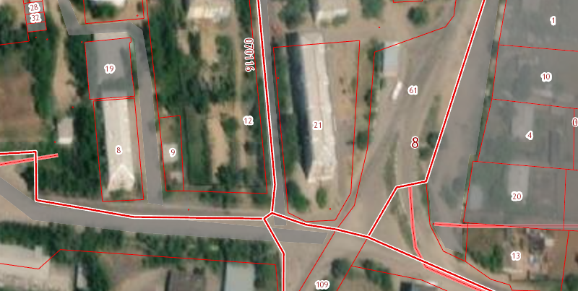
почтовая

